应急消防无人机

- 产品概述
高层系留应急消防系统主要由消防综合运输车、系留式消防无人机和机载灭火载荷组成，其中消防综合运输车集成了AC/DC转换电源、系留线缆、自动收放线装置、伺服控制电机、消防供液系统、智能指挥模块及安全防护系统等；消防综合运输车将市电、车载发电机提供的交流电转换为高压直流电，通过高强度系留线缆同步传输至系留式消防无人机，机载设备将高压直流电转换为低压直流电为无人机及机载灭火载荷供电，同时通过供液系统将灭火介质加压后供高压水枪使用，以实现可达12h不间断滞空灭火作业，使其能够完美完成高层建筑长时间应急消防处置任务，提升高层灭火能力。
高层系留应急消防系统主要用于高层建筑及复杂高空场景下的应急灭火、火情侦察与救援辅助，系统采用模块化设计，可灵活搭载高压水枪、破窗弹及红外热成像侦察吊舱等设备，以满足多样化消防处置需求。其典型应用场景包括：在高层及超高层建筑火灾现场，快速升空构建空中灭火通道，对建筑外立面、窗口火源实施抵近精准打击，遏制火势蔓延；在大型化工装置火灾现场，对高危罐体、装置进行远距离持续冷却隔离，防范次生灾害发生；同时在火灾扑灭后执行长时间洒水降温作业，防止隐燃复燃，确保消防处置的全面性与持续性。
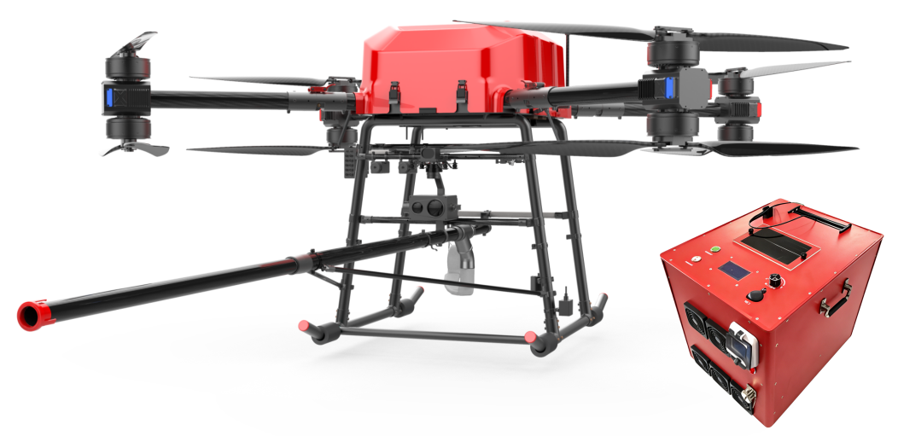
图1 FC-YJXF-01无人机
- 技术指标
无人机参数
展开尺寸 | 2710*2700*850mm
折叠尺寸 | 1100* 970*944mm
可抗风等级 | 6级
旋翼数量 | 4轴8桨
系留悬停高度 | 160m
标准载重 | 70kg
定位精度 | ±0.05m(RTK)
载荷扩展 | 破窗弹、高压水枪、光电吊舱
续航时间 | ≥12h
定位系统 | GPS/北斗/伽利略/格洛纳斯
- 应用场景
  - 高层消防
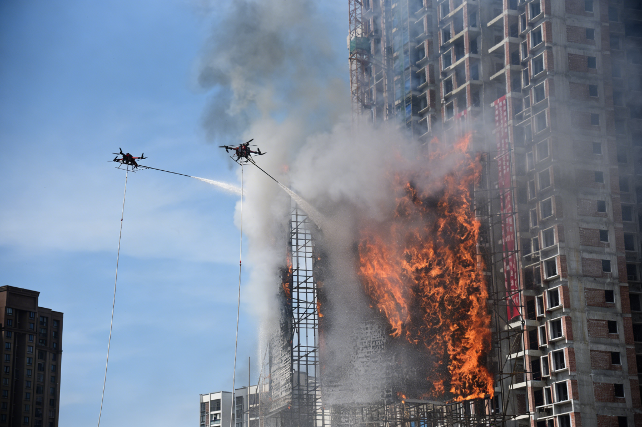
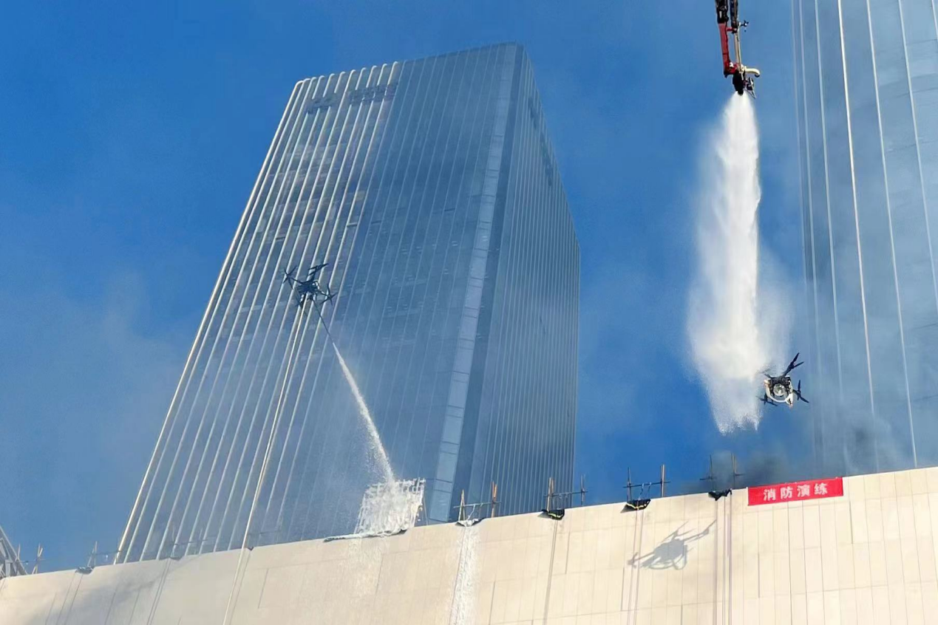

  - 山火消防
